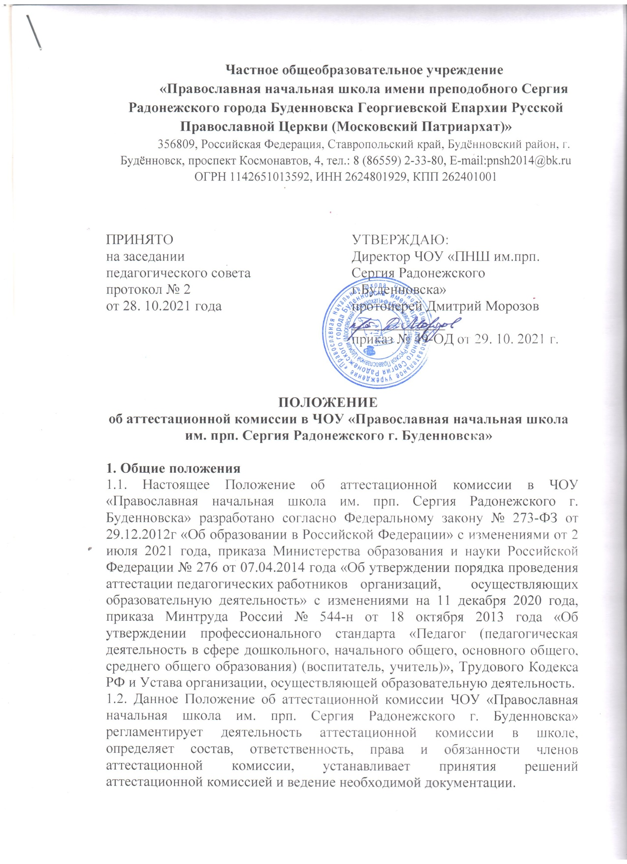

1.3. Деятельность аттестационной комиссии осуществляется в соответствии с законодательством Российской Федерации, нормативными правовыми актами Министерства просвещения Российской Федерации, а также Управления образования по вопросам аттестации педагогических работников государственных и муниципальных учреждений, настоящим Положением.
1.4. Основными задачами аттестационной комиссии являются организация и проведение аттестации педагогических работников ЧОУ «ПНШ им. прп. Сергия Радонежского г. Буденновска» на основе принципов коллегиальности, гласности, открытости, обеспечивающие объективное отношение к педагогическим работникам, недопустимость дискриминации при проведении аттестации в школе.
1.5. Аттестационная комиссия ЧОУ «Православная начальная школа им. прп. Сергия Радонежского г. Буденновска» дает рекомендации директору о возможности назначения на соответствующие должности педагогических работников лиц, не имеющих специальной подготовки или стажа работы, установленных в разделе "Требования к квалификации" раздела "Квалификационные характеристики должностей работников образования" Единого квалификационного справочника должностей руководителей, специалистов и служащих и (или) профессиональными стандартами, но обладающих достаточным практическим опытом и компетентностью, выполняющих качественно и в полном объеме возложенные на них должностные обязанности.
2. Структура и состав аттестационной комиссии
2.1. Аттестацию педагогических работников осуществляет аттестационная комиссия, самостоятельно формируемая общеобразовательной организацией.
2.2. Формирование, структура и состав аттестационной комиссии:
2.2.1. Аттестационная комиссия создается приказом директора школы в составе председателя комиссии, заместителя председателя, секретаря и членов комиссии, формируемых из числа работников общеобразовательной организации, в которой работает педагогический работник, представителей коллегиальных органов управления образовательной организацией.
2.2.2. Директор общеобразовательной организации может являться председателем аттестационной комиссии.
2.2.3. Состав аттестационной комиссии формируется таким образом, чтобы была исключена возможность конфликта интересов, который мог бы повлиять на принимаемое аттестационной комиссией решение.
2.2.4. Численный состав аттестационной комиссии – нечетное количество, но не менее 3 человек.
2.2.5. Персональный состав аттестационной комиссии утверждается приказом директора школы.
2.2.6. Срок действия аттестационной комиссии составляет 1 год.
2.2.7. Полномочия отдельных членов аттестационной комиссии могут быть досрочно прекращены приказом директора по следующим основаниям:
- невозможность выполнения обязанностей по состоянию здоровья;
- увольнение члена аттестационной комиссии;
- неисполнение или ненадлежащее исполнение обязанностей члена аттестационной комиссии.
2.3. Председатель аттестационной комиссии общеобразовательной организации:
- руководит деятельностью аттестационной комиссии школы;
- проводит заседания аттестационной комиссии;
- распределяет обязанности между членами аттестационной комиссии;
- определяет по согласованию с членами комиссии порядок рассмотрения вопросов;
- организует работу членов аттестационной комиссии по рассмотрению предложений, заявлений и жалоб аттестуемых работников, связанных с вопросами их аттестации;
- подписывает протоколы заседаний аттестационной комиссии;
- контролирует хранение и учет документов по аттестации;
- осуществляет другие полномочия.
2.4. В случае временного отсутствия (болезни, отпуска, командировки и других уважительных причин) председателя аттестационной комиссии школы полномочия председателя комиссии по его поручению осуществляет заместитель председателя комиссии либо один из членов аттестационной комиссии.
2.5. Заместитель председателя аттестационной комиссии:
- исполняет обязанности председателя в его отсутствие (отпуск, командировка и т.п.);
- участвует в работе аттестационной комиссии; проводит консультации педагогических работников общеобразовательной организации;
- рассматривает обращения и жалобы аттестуемых педагогов, связанные с вопросами их аттестации;
- подписывает протоколы заседаний аттестационной комиссии;
- осуществляет другие полномочия.
2.6. Секретарь аттестационной комиссии:
- подчиняется непосредственно председателю аттестационной комиссии;
- организует заседания аттестационной комиссии и сообщает членам комиссии о дате и повестке дня ее заседания;
- осуществляет прием и регистрацию документов (представления, дополнительные собственные сведения педагогических работников, заявления о несогласии с представлением);
- ведет и оформляет протоколы заседаний аттестационной комиссии общеобразовательной организации;
- обеспечивает оформление выписок из протокола заседания аттестационной комиссии;
- участвует в решении споров и конфликтных ситуаций, связанных с аттестацией педагогических работников согласно Положению о комиссии по урегулированию споров в школе;
- обеспечивает хранение и учёт документов по аттестации педагогических работников;
- подписывает протоколы заседаний аттестационной комиссии, выписки из протокола;
- осуществляет другие полномочия.
2.7. Члены аттестационной комиссии:
- участвуют в работе аттестационной комиссии;
- подписывают протоколы заседаний аттестационной комиссии общеобразовательной организации.

3. Порядок работы аттестационной комиссии
3.1. Заседания аттестационной комиссии проводятся в соответствии с графиком аттестации, утвержденным директором общеобразовательной организации.
3.2. Заседание считается правомочным, если на нем присутствует не менее двух третей от общего числа членов комиссии.

3.3. Подготовка к аттестации
3.3.1. Решение о проведении аттестации педагогических работников школы принимается директором. Директор издает соответствующий приказ, включающий в себя список сотрудников, подлежащих аттестации, график проведения аттестации и доводит его под роспись до сведения каждого аттестуемого не менее чем за 30 дней до начала аттестации.
3.3.2. В графике проведения аттестации указываются:
- ФИО педагогического работника, подлежащего аттестации;
- должность педагогического работника;
- дата и время проведения аттестации;
- дата направления представления директора в аттестационную комиссию.

3.4. Представление директора
3.4.1. Проведение аттестации педагогических работников осуществляется на основании представления директора ЧОУ «Православная начальная школа им. прп. Сергия Радонежского г. Буденновска» в аттестационную комиссию.
3.4.2. В представлении директора должны содержаться следующие сведения о педагогическом работнике:
- фамилия, имя, отчество;
- наименование должности на дату проведения аттестации;
- дата заключения по этой должности трудового договора;
- уровень образования и квалификация по направлению подготовки;
- информация о прохождении повышения квалификации;
- результаты предыдущих аттестаций (в случае их проведения);
- мотивированная всесторонняя и объективная оценка профессиональных, деловых качеств, результатов профессиональной деятельности на основе квалификационной характеристики по занимаемой должности и (или) профессиональных стандартов, в том числе в случаях, когда высшее или среднее профессиональное образование педагогов не соответствует профилю преподаваемого предмета либо профилю педагогической деятельности в школе, участия в деятельности методических объединений и иных формах методической работы.
3.4.3. Педагогический работник с представлением должен быть ознакомлен директором под роспись не позднее, чем за 30 календарных дней до дня проведения аттестации. После ознакомления с представлением педагогический работник школы имеет право представить в аттестационную комиссию собственные сведения, характеризующие его трудовую деятельность за период с даты предыдущей аттестации (при первичной аттестации – с даты поступления на работу), а также сведения о прохождении им независимой оценки квалификации (далее вместе — дополнительные сведения).
3.4.4. При отказе педагогического работника от ознакомления с представлением составляется акт, который подписывается директором и лицами (не менее двух), в присутствии которых составлен акт.
3.4.5. При каждой последующей аттестации в аттестационную комиссию направляется представление директора и выписка из протокола заседания аттестационной комиссии по результатам предыдущей аттестации.
4. Порядок принятия решений аттестационной комиссией
4.1. Аттестационная комиссия рассматривает сведения о педагогическом работнике, содержащиеся в представлении директора, заявление аттестуемого с соответствующим обоснованием в случае несогласия с представлением директора, а также дает оценку.
4.2. Обсуждение профессиональных и личностных качеств педагогического работника применительно к его должностным обязанностям и полномочиям должно быть объективным и доброжелательным.
4.3. Оценка деятельности педагога основывается на его соответствии квалификационным требованиям по занимаемой должности, определении его участия в решении поставленных перед школой задач, сложности выполняемой им работы, ее результативности. При этом должны учитываться профессиональные знания педагогического работника, опыт работы, повышение квалификации и переподготовка.
4.4. Члены аттестационной комиссии при необходимости вправе задавать педагогическому работнику вопросы, связанные с выполнением должностных обязанностей.
4.5. Секретарь аттестационной комиссии общеобразовательной организации ведет протокол заседания аттестационной комиссии (далее – протокол), в котором фиксирует ее решения и результаты голосования.
4.6. Протокол заседания аттестационной комиссии подписывается председателем, заместителем председателя, секретарем и членами аттестационной комиссии, присутствовавшими на заседании, и хранится у директора школы.
4.7. По результатам аттестации педагогического работника школы аттестационная комиссия принимает одно из следующих решений:
- соответствует занимаемой должности (указывается должность педагогического работника);
- не соответствует занимаемой должности (указывается должность педагогического работника).
4.8. Решение аттестационной комиссией принимается в отсутствие аттестуемого педагогического работника открытым голосованием большинством голосов присутствующих на заседании членов аттестационной комиссии.
4.9. В случаях, когда не менее половины членов аттестационной комиссии школы, присутствующих на заседании, проголосовали за решение о соответствии работника занимаемой должности, педагогический работник признается соответствующим занимаемой должности.
4.10. При прохождении аттестации педагогический работник образовательной организации, являющийся членом аттестационной комиссии, не участвует в голосовании по своей кандидатуре.
4.11. Результаты аттестации педагогического работника, непосредственно присутствующего на заседании аттестационной комиссии, сообщаются ему после подведения итогов голосования.
4.12. Педагогический работник общеобразовательной организации знакомится под роспись с результатами аттестации, оформленными протоколом.
4.13. На педагогического работника, прошедшего аттестацию, не позднее двух рабочих дней со дня ее проведения секретарем аттестационной комиссии школы составляется выписка из протокола, содержащая сведения о фамилии, имени, отчестве (при наличии) аттестуемого, наименовании его должности, дате заседания аттестационной комиссии общеобразовательной организации, результатах голосования, о принятом аттестационной комиссией решении.
4.14. Директор знакомит педагогического работника с выпиской из протокола под роспись в течение трех рабочих дней после ее составления. Выписка из протокола хранится в личном деле педагогического работника.
4.15. Результаты аттестации в целях подтверждения соответствия педагогических работников занимаемым ими должностям на основе оценки их профессиональной деятельности педагогический работник вправе обжаловать в соответствии с законодательством Российской Федерации.

5. Ответственность
5.1. Аттестационная комиссия несет ответственность:
- за принятие обоснованного решения по результатам аттестации деятельности педагогического работника в соответствии с занимаемой должностью;
- за внимательное изучение и анализ всей представленной документации для проведении аттестации, содействие максимальной достоверности экспертизы;
- за строгое соответствие порядку проведения аттестации педагогических работников общеобразовательной организации;
- за создание благоприятных условий для педагогических работников, проходящих аттестацию;
- за строгое соблюдение конфиденциальности полученной информации.

6. Права и обязанности членов аттестационной комиссии
6.1. Члены аттестационной комиссии имеют право:
- запрашивать у аттестуемого лица информацию и статистические данные, необходимые для аттестации на соответствие занимаемой должности;
- вносить предложения по совершенствованию деятельности аттестационной
- комиссии общеобразовательной организации;
- обращаться за консультацией по проблемам аттестации в аналогичные комиссии других образовательных организаций в интересах совершенствования своей работы;
- проводить собеседование с аттестующимися педагогическими работниками;
- высказывать особое мнение в случае несогласия с принимаемым решением и фиксировать его в протоколе заседания комиссии;
- участвовать в обсуждении вопросов, предусмотренных повесткой аттестационной комиссии;
- принимать участие в подготовке решений аттестационной комиссии общеобразовательной организации.
6.2. Члены комиссии обязаны:
- принимать решение в соответствии с действующим законодательством Российской Федерации; информировать о принятом решении;
- осуществлять контроль исполнения принятых аттестационной комиссией решений и рекомендаций по результатам аттестации.

7. Документация аттестационной комиссии
7.1. В распоряжении аттестационной комиссии находятся следующие документы:
- приказ директора общеобразовательной организации о составе аттестационной комиссии; график заседаний аттестационной комиссии;
- Положение об аттестации педагогических работников школы;
- настоящее Положение об аттестационной комиссии, а также приказ о его утверждении;
- протоколы заседаний аттестационной комиссии общеобразовательной организации (журнал протоколов);
- журнал регистрации представлений на аттестацию;
- приказ «О соответствии (несоответствии) занимаемой должности»;
- документы по аттестации педагогических работников школы в составе личных дел (представление, выписка из протокола заседания аттестационной комиссии).

8. Заключительные положения
8.1. Настоящее Положение об аттестационной комиссии школы является локальным нормативным актом общеобразовательной организации, принимается на Педагогическом совете и утверждается (либо вводится в действие) приказом директора организации, осуществляющей образовательную деятельность.
8.2. Все изменения и дополнения, вносимые в настоящее Положение, оформляются в письменной форме в соответствии действующим законодательством Российской Федерации.
8.3. Положение принимается на неопределенный срок. Изменения и дополнения к Положению принимаются в порядке, предусмотренном п.8.1 настоящего Положения.
8.3. После принятия Положения (или изменений и дополнений отдельных пунктов и разделов) в новой редакции предыдущая редакция автоматически утрачивает силу.

